Họ và tên trẻ:…………………………………………
Lớp …: Mẫu giáo …...
Trường: …………………………….

PHIẾU BÀI TẬP TUẦN 1 - THÁNG 4
Thứ 2: RÈN KỸ NĂNG CHO BÉ
Rửa tay thường xuyên với xà phòng đúng cách là biện pháp phòng chống dịch Covid-19 đơn giản, nhưng hiệu quả.
- Bàn tay là nơi trực tiếp tiếp xúc nhiều với dịch tiết cơ thể, nếu vô tình đưa lên mắt, mũi, miệng hoặc cầm nắm, đụng chạm vào các vật khác, virus có thể lan rộng theo dịch tiết ra ngoài cộng đồng.
- Ngoài ra, virus corona (Covid-19) được cho là có thể tồn tại nhiều giờ trên bề mặt của vật thể, nếu vô tình chạm tay vào khu vực đó, chúng ta có thể mang mầm bệnh theo mình mà không hề hay biết.
- Do đó, để chặn đứng con đường virus xâm nhập vào cơ thể thông qua miệng, mũi và mắt, việc rửa tay thường xuyên và sạch sẽ là hết sức quan trọng.
Trong nhiều khuyến cáo đưa ra để phòng chống dịch Covid-19, Bộ Y tế đều khuyến cao mức độ cần thiết và tầm quan trọng của việc rửa tay đúng cách, đặc biệt là với trẻ em, đối tượng dễ bị Covid-19 tấn công.
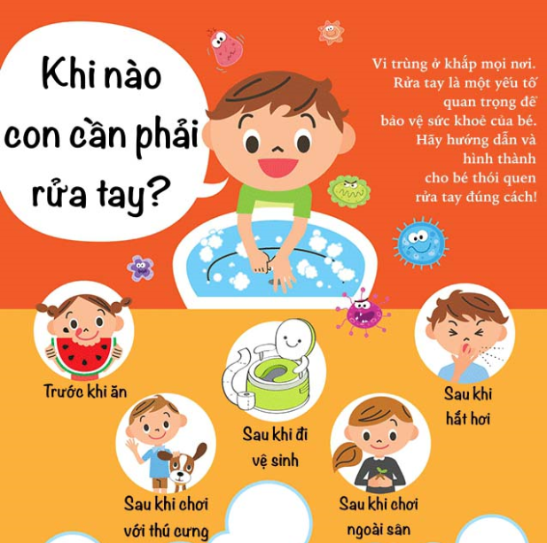
Thời điểm nào cần rửa tay?

PHIẾU BÀI TẬP TUẦN 1 - THÁNG 4
Thứ 3: L ÀM QUEN VĂN HỌC
Thơ: Đèn giao thông

Đèn giao thông
Đèn xanh, đèn đỏ, đèn vàng
Ba đèn tín hiệu an toàn giao thông
Đi đường bé nhớ nghe không!
Đèn xanh tín hiệu đã thông đường rồi
Đèn vàng chậm lại dừng thôi
Đèn đỏ dừng lại, kẻo rồi tong nhau
Bé ngaon, bé giỏi thuộc làu
Xanh đi, đèn đỏ dừng mau đúng rồi
Mỹ Trang (Bình Định )

Đường link: https://www.youtube.com/watch?v=v12rVacEgmc
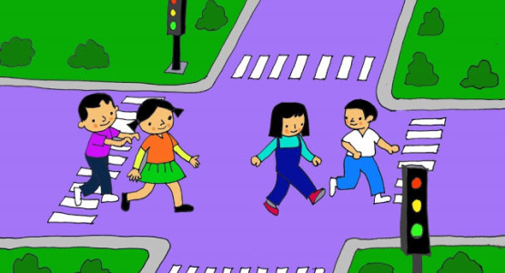

PHIẾU BÀI TẬP TUẦN 1 - THÁNG 4
Thứ 4: KHÁM PHÁ KHOA HỌC
(Bé cùng tìm hiểu về phương tiện giao thông nhé)

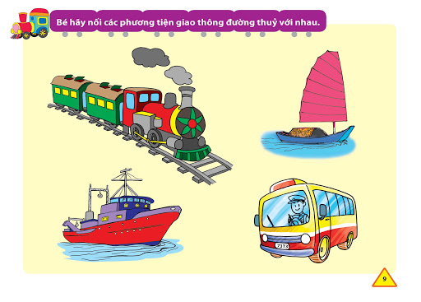
- Bé hãy đọc tên các phương tiện giao thông có trong hình
- Bé hãy nối các phường tiện giao thông đường thuỷ với nhau

PHIẾU BÀI TẬP TUẦN 1 - THÁNG 4
Thứ 5: B É VUI H ỌC TOÁN
Sắp xếp theo quy tắc
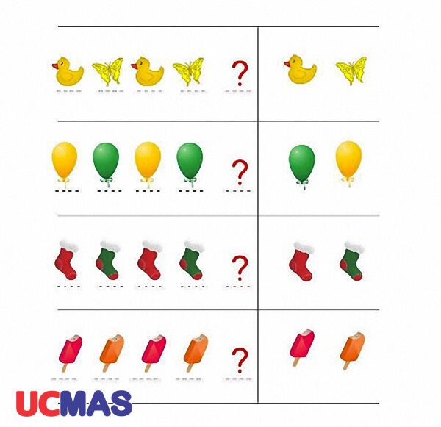

Bé hãy nối hình sắp xếp theo quy tắc đúng vào dấu hỏi chấm !

PHIẾU BÀI TẬP TUẦN 1 - THÁNG 4
Thứ 6: BÉ CÙNG HỌC TẠO HÌNH NHÉ
(Bé vẽ theo mẫu sau nhé)

